陕钢集团字〔2015〕280号

陕西钢铁集团有限公司
关于贯彻落实张丹力、李永刚、杨海峰
宋天锁在陕钢集团保增长表彰会暨2015年上半年经济运行分析会上讲话的通知

集团公司各单位：
2015年7月28日，陕钢集团在龙钢公司召开了保增长表彰会暨2015年上半年经济运行分析会。会上，陕煤化集团副总经理张丹力，陕钢集团党委书记李永刚、董事长杨海峰做了讲话，总经理杨世礼传达了陕煤化集团严广劳总经理在钢铁及多元板块半年经营分析会上讲话并提出了相关工作要求，总会计师宋天锁做了经济运行及财务分析报告。各位领导的讲话对于陕钢集团下半年及今后生产经营及改革发展具有重要的指导意义，现予以印发，并就贯彻落实各位领导讲话相关要求通知如下：
一、各单位要将各位领导的讲话精神层层传达到分厂、作业区和班组，用讲话精神坚定全员攻坚克难的信念，凝聚员工求生图存、改革发展的力量。
二、各单位要认真领会集团党委书记李永刚提出的“多一点危机意识、多一点职业良知、多一点务实之举、多一点心中有数”的要求，营造“人正事正、心正行正、正派正气”的干事从业环境，建设积极健康的企业文化。
三、各单位要结合实际，贯彻执行集团董事长杨海峰提出的下半年7个方面21条措施，抓好采购、营销、生产、资金、新产品产销、政策争取和加强考核等重点工作。同时，积极思考和落实集团钢铁主业五个战略和战略合作，以及多元产业“1+8发展战略”，做好集团“十三五”规划工作。
四、各单位要严格按照“三严三实”的要求，恪尽职守、真抓实干，贯彻落实集团总经理杨世礼提出的“细化分解下半年生产经营目标，抓好集团年初安排的9个方面38项措施、16项改革任务的落地工作”等要求，全力以赴抓落实、完成全年900万吨钢、500亿元营业收入及控亏扭亏目标任务。

陕西钢铁集团有限公司
2015年7月30日
在陕钢集团保增长表彰会暨2015年上半年
经济运行分析会上的讲话
陕煤化集团副总经理 张丹力
同志们：
大家上午好！
很高兴参加今天的会议，一来是受陕煤化集团主要领导委托。二来是想来看望看望大家、慰问慰问大家，给大家鼓鼓劲、打打气、加加油。
大家可能看到7月22日世界财富排名，陕煤化集团以1760亿元的销售收入跨入了世界五百强，位列416位，是西部唯一的两家进入世界五百强的企业之一，这个消息是令人振奋的。陕钢集团去年以五百亿元的销售收入为陕煤化集团进入世界五百强做了应有的贡献，这在当前整个经济形势下行压力增加的状态下，对我们提高信心，克服困难，齐心协力做好工作，是一种激励和鼓舞。
具体到陕钢，上半年，大家干的不错，挺争气，陕煤化集团以全集团范围通报的形式，对陕钢的工作进行了表扬。这是陕煤化集团第一次这样做，说明集团领导对陕钢的重视、支持和肯定。韩城市委、市政府也非常重视和支持我们，今天，韩城市领导也来参加会议，还给龙钢公司带来了奖励资金及一些政策支持。尤其是6月份，陕钢的钢产量达到85万吨这个历史最好水平，这对陕西钢铁来说，具有里程碑式意义，标志着我们真正具有了1000万吨钢的生产能力。得知这一情况后，我很受鼓舞，由衷的为我们陕西钢铁来之不易的成就感到高兴。
7月27日，陕煤化集团召开周工作例会，杨照乾董事长询问陕钢集团七月份的情况怎么样，完成900万吨目标有啥问题没有？我说，没有问题。知道我今天来参加这个会，杨照乾董事长让我代表他给大家说，下半年要继续努力奋斗，全力以赴完成全年900万吨钢，500亿元营业收入，控亏10亿元等目标任务，为全省经济稳增长贡献力量。
先谈一下当前的形势，大家都知道，钢铁行业遭遇到了历史上时间最长的市场寒冬，产能严重过剩，市场供大于求，价格持续下行，已下降到十年来最低，国内主流钢企售价已低于生产成本。加之新环保法的颁布实施，企业运行压力不断加大。今年以来，全行业陷入亏损，尤其是钢铁主业全线亏损，而且短期见不到缓解迹象。对我们陕钢集团来说，本来就是一步一步发展起来，不大也不强，在这些严峻形势的冲击下，资金非常紧张，财务负担重，压力很大。同志们顶住压力，特别是二季度，非常不容易。面对当前问题和困难，我们要树立积极的人生态度，直面挑战、积极应对。
下面，我提几点建议和希望：
一、坚定必胜的信念和信心
信心来自哪里？我认为有三个方面：
1.政府、陕煤化集团的关怀和支持。从2009年成立陕钢集团，2012年重组加入陕煤化集团，到今天的千万吨产能规模。我们发展的每一步，都离不开省委、省政府的关怀和支持。尤其是在陕煤化集团的支持下，我们实施了韩城钢铁技术改造项目和汉中灾后重建项目建设，装备水平全面升级，竞争力得到增强，经受住了钢铁企业两极分化不断加剧的严峻考验，保住了陕西钢铁业，避免了被淘汰的危险。
2.陕西需要钢铁业。我省是西部大开发和国家“一带一路”的重要省份，经济处于加快发展的上升通道，无论从陕西经济发展需要，还是从钢铁业对社会稳定、财税、就业等方面的贡献来看，我省都需要钢铁业，陕钢集团有理由存活下去。
3.我们有一些得天独厚的优势，虽然这些优势我们没有把它充分的发挥出来，但是这些优势是客观存在的，一是我省矿产资源丰富，煤、石油、天然气等资源储量均居全国前列，为钢铁业发展提供了保证；二是区位及市场优势，我省每年钢材需求总量为2500-3000万吨，我们有足够的市场空间；三是经过几代人努力，我们已建立起自己的品牌；四是我们的装备水平全面提升，实现了烧结机、高炉、转炉等生产线的大型化、智能化，达到了国内先进水平，与西部钢铁企业相比具有明显优势。五是经过这么多年的摸爬滚打，我们锤炼出一支优秀的干部员工队伍。这两年，工资收入受了些影响，但大家都给予了理解，积极克服困难，保持了生产经营稳定向好的态势。对陕钢各级领导班子及员工们没有被困难吓倒，全力以赴控亏扭亏的奉献和努力，各级领导都看在眼里、记在心上。
总之，面对严峻形势，我们绝不能被困难吓倒。这么多年陕钢致力于改革创新、装备升级、降本增效、管理优化等工作，企业的市场区位优势、硬件基础优势、工艺技术优势、集团协同优势、“禹龙”品牌优势等将逐步显现。只要我们意志坚强，信念坚定，横下一条心，拿出一股气，就没有克服不了的困难，没有过不去的火焰山。
二、要有明晰的战略定位
目前，我们完成了1000万吨产能的填平补齐，下一步，要将重心放在走转型升级、提质增效的精品发展之路。要以市场需求为前提，保持总量不变，加快调整结构，适度增加优特钢比例。对我们来说，当务之急是扭亏为盈，长远目标是转型发展。我们要分清轻重缓急，制定计划、有序推进，高效落实。
三、要有推进改革的魄力
今年是陕钢的深化改革年，年初安排了十六项改革任务，我都很赞同。改革是我们扭转亏损局面、破解发展难题的必然选择。目前，各项改革到了爬坡过坎的关键阶段，改革红利能否释放，取决于我们对待改革的决心和魄力，如果不打破僵化的管理机制，打破固有的利益藩篱，就难以破冰前行，希望大家拿出敢于“革命”的魄力，抓好以机制体制和四个统筹统管为核心的改革的落地工作。如果各项改革措施都能真正执行到位、落实到位，必定会全面提高陕的竞争实力。
四、控亏扭亏刻不容缓
当务之急是必须尽快减亏、控亏、扭亏，要想办法止住出血点。我认为，在当前满负荷生产、月产80多万吨的情况下，生产成本可挖的潜力都会挖出来，反而是体量增加后经营难度增加带来的效益流失要引起重视。今年，陕钢也重视抓经营管理，但目前成本依然较高、采购依然让利、销售价格依然低于周边、资金依然紧张，亏损也在不断加大，固然有市场的因素，但内部的管理也要全面优化和加强，希望你们对四个统筹统管进行再研究，把经营这一块再下功夫抓，绝不敢松懈。
五、积极争取各方面政策支持
目前，不论是国家，还是各省、市，为了稳定经济增长，都陆续出台一些拉动投资或帮助企业度难关的政策。非常感谢韩城市委、市政府，全力以赴，想尽办法，一次又一次在龙钢现场办公，从市委书记到市长都把龙钢挂在心上，甚至把我们的一些问题和困难，提到了省委常委会上去，帮助我们协调很多方方面面的政策，这真是难能可贵。我们一定要抓住，要紧盯这些政策，积极争取，比如直供电，铁路、公路运费价格，融资贴息等优惠政策。比如请求政府协调金融系统给与支持，建议政府规范省内钢材市场竞争秩序等，这些工作，都要落实专人去盯，去落实。
六、要加快推进转型发展
转型，要重点抓两个方面，一是创新驱动，抓好增效产品
的研发、生产和销售。精品建筑钢材是我们的招牌，我们这几年也陆续开发了很多新产品，比如HRB500E，硬线系列产品，这些产品价格要高一些，附加值要大一些，我们要加大这些产品的研发和营销力度。二是打造服务型企业。服务型钢铁企业是大势所趋，我们要趁早筹划，比如利用互联网打造电商平台，期货套期保值，构建现代物流体系、建立钢材加工配送中心、积极向省内重点工程钢材直供服务等，都要积极推动。
最后，作为钢铁战线的一名老兵，我会一如既往支持陕钢发展，始终和大家战斗在一起，为陕钢早日走出困境做出自己的一份努力。去年8月份，我到陕煤化集团工作，但我一直牵挂、关注着陕钢，多次和陕钢主要领导交换意见，也将陕钢实际情况向陕煤化集团杨照乾董事长，华炜书记和严广劳总经理等领导汇报，和陕煤化集团部门负责人沟通陕钢的工作。我反复对他们说，陕钢的困难是暂时的，陕煤化集团应给予陕钢领导班子信任与支持，让陕钢以空间换时间，深化改革、苦练内功，走出困境，实现盈利。几位领导也认为陕钢的困难是发展中的困难，对陕钢的未来充满了信心，给予了陕钢很多支持，尤其是资金上的支持，确保了资金链安全。
同志们，让我们共同行动起来，将思想统一到陕煤化集团的安排部署上来，全面深化改革，做强做优钢铁板块，为陕煤化集团的科学、健康、可持续发展做出应有的贡献，为我省工业经济的稳定增长做出应有的贡献！
最后，衷心祝愿同志们工作顺利、身体健康、阖家欢乐、万事如意！
在陕钢集团保增长表彰会暨2015年上半年经济运行分析会上的讲话
陕钢集团党委书记 李永刚
同志们:
今天，我们在这里召开保增长表彰会暨2015年上半年经济运行分析会,包含表彰和经营分析两方面内容，表彰是为了更好地做好经营工作，经营分析是通报情况、明晰差距、摆出问题、激发力量、落实措施、遏制亏损，而会议的总目标，就是要求我们大家进一步自我反省，增压而行，埋头苦抓，为企业走出困难局面而共同行动。
刚才，师选勤副市长代表韩城市委、市政府宣读了表彰决定，奖励龙钢公司50万元。在当前企业遇到困难的时候，韩城市委杨书记、市政府李市长等有关领导多次深入企业调研，帮助企业解决问题，今天师选勤副市长代表市委、市政府参加会议，不光是宣读表彰决定，更是给我们带来了一份信心、一份鼓舞，代表了市委、市政府对龙钢的一份感情。在这样的情况下，我们没有理由不把我们的工作干好。在这里，我代表陕钢集团党政，对韩城市委、市政府长期以来对龙钢发展给予的持之以恒的关心、支持表示深深的感谢！
前面几位领导的讲话和报告，集中到一点，就是要求我们上下进一步警醒、警觉起来，系统降成本、认真抓落实，为我们陕钢求生存而努力奋斗。
一班人有一班人的努力，一代人有一代人的责任。下面，我围绕下半年经营工作，以《全员迅速警觉起来、上下左右切实团结起来，从我做起、从现在做起，为企业的生存发展竭尽全力、忘我奋斗》为题，就我们各级领导干部在当前严峻的内外部形势下，怎样把我们的工作做好，讲四点意见。
第一，多一点危机意识。
当前钢铁行业的形势，用严峻、困难这样的词已经不足以表达我们面临的煎熬度、难受度，而且业内人士也有一个共识，未来2-3年也并不乐观，甚至更难。而我们企业至今面临的小形势，同样用严峻困难这样的词也不足以表达。要说困，就是困境、困局，要说难，就是难受、难熬，要说严，就是严峻、严酷。这里，我不想再罗列数据，我只想说一句，我们与行业先进企业相比真的差距不小！有多少同志让这些数据触动了感情、触动了神经、触动了心灵、触动了你的角色称呼？有多少同志思考了我能够为改变这个状况、哪怕是改变一点点，准备做点什么、怎么用心、怎么下势？怎么来一点从我做起的真行动，而不是会议一开了之，讲话一听了之！我讲这些，目的就是一个：我们真的要抬头猛醒、睁眼猛醒，要多一点危机意识，多一点危机行动。否则，我们只能让职工、组织和社会失望过后再失望，我们就会把路走到尽头。上半年的许多数据，剔除了一些不可避免的因素以后，我们的指标与行业其他党委差距很大，这是值得我们深思的。而且有一些数据我们是完全有能力做得和别人一样的，但却没有达到，这太值得我们总结了。
第二，多一点职业良知。
我查了一下“良知”这个词的解释，良知就是天赋人类生命中不学而知的、不学而能的、先天具有的判断是非与善恶的能力。孟子讲：“所不虑而知者，良知也。”意思就是：不需要思考就能知道是非善恶，这就叫做良知。我之所以要讲职业良知，因为这是干好一切事情最起码最根本最基础的素养、素质。这就如：柱之柱础，墙之墙基，无此，柱难立，墙难起。在我们的队伍中有没有缺少职业良知，甚或缺失职业良知的人呢？我看是有的。没有职业良知，何谈爱岗、何谈履职、又何谈尽责？上半年单从一件事情上就值得我们思考，在民主评价监督的40多项事项中，有17项没有通过，我们追究了19人，有的还在调查处理。这就是很好的证明，与其说是评价的事项未过职工代表的投票关，不如说未过公众的职业良知关。不管是因为个人素质的问题，还是故意而为的问题，总之都是职业良知缺失。只有职业良知存在，才有与之相连的职业行为和职业结果的产生。所以，无论从事什么岗位，都要要多一点职业良知。
第三，多一点务实之举。
人贵真，事贵实，再难的事情，再多的矛盾问题，只要务实就会有积极的结果。今天会上，宋总通报了一些经营情况，我们应当沿着数据去追寻问题，应当沿着问题去查找原因，应当沿着原因去想出措施，应当沿着措施去推动落实，这样才叫务实之举。每个单位都要寻找差距在哪里。如果我们还在飘、还在浮、还是说说而已，那么我们的工作可能还会没有什么大的进展。总之，我们要做人实、办事实、风气实，要按规矩、讲纪律、讲程序、抓落实。
第四，多一点心中有数。
心中有数方能胸有成竹。各级领导干部无论从事哪个层级的管理，都应当做到对自己职责范围内的事情心中有数。但这里我突出讲的是有“问题之数”，有问题的根源之“数”，有问题的措施之“数”，有问题的责任人之“数”。如果没有这些，我觉得我们的各项改革措施、降本增效措施就很难落地、很难奏效。所以，从这个意义上讲，我们今天的会议只是把上半年的问题抛出来，分析出来，做到心中有数，下来大量的工作还需要我们下半年去扎扎实实研究怎么办的问题。
希望大家把今天的会议精神传达好、落实好，以问题为导向，在缩小与优秀企业的成本差距上下功夫，在持续推动改革落地上下功夫，在抓实事、实抓事上下功夫，在激发全员降成本行动上下功夫，在旗帜鲜明的建设是非分明、心齐气顺、人正事正、心正行正、正派正气的积极健康的陕钢企业文化上下功夫，为我们企业发展、职工幸福而不懈努力！
在陕钢集团保增长表彰会暨2015年上半年
经济运行分析会上的讲话
陕钢集团董事长 杨海峰

同志们：
今天我们在龙钢公司召开陕钢集团保增长表彰会暨2015年上半年经济运行分析会。陕煤化集团张丹力副总经理和韩城市师选勤副市长也在百忙之中前来参加会议。让我们以热烈的掌声对张总和师市长的到来表示热烈的欢迎和衷心的感谢！
前面，杨世礼总经理传达了陕煤化集团严广劳总经理在7月16日钢铁及多元板块半年经营分析会上的讲话精神，宋天锁总会计师做了集团上半年经济运行及财务分析报告，使我们对集团上半年的生产经营情况有了清晰地了解，也是指导下半年工作的基本要求，师选勤副市长也做了讲话，提了要求，一会儿张总、李书记还要做重要讲话，请同志们认真传达、贯彻、落实。
会上，韩城市政府和陕钢集团对龙钢公司6、7月份产量接连创造历史最好水平进行了表彰奖励。4月份，汉钢公司月产突破30万吨，我们也进行了表彰奖励。我想，我们应该形成一种积极向上、比学赶帮超的氛围，今后，凡是成绩优秀的单位，都要予以表彰奖励。
下面，我讲三方面意见：
一、上半年工作的分析和评价
上半年，我们经受住了钢材价格大幅下跌、资金极度紧张、汉钢公司环保引发的一系列问题等多重考验，取得了生产经营稳定向好，深化改革有序推进等难能可贵的成绩。
（一）上半年工作值得肯定的三个方面
1.充分肯定各权属子公司全力以赴保增长所做出的努力。
4月份以来，陕钢集团全力以赴恢复满负荷生产，汉钢公司4月铁产量突破30万吨。龙钢公司于5月29日实现了5座高炉生产，标志着集团7座高炉从此全面运行，6月份钢产量达到85万吨，得到了陕煤化集团的通报表扬。在产量大幅增加的同时，资金周转、原燃料供应、产成品销售、物流配套等系统也全力以赴化解困难，提供了有力保障。尤其是二季度，集团钢产量达到237万吨，同比增加18%；营业收入153亿元，同比增加6%，为全年生产经营目标任务的完成赢得了主动，上半年产量、收入基本实现了时间任务双过半，为完成全年900万吨钢和500亿营业收入的目标任务赢得了主动。
2.肯定各级领导干部发挥了关键少数带头作用，及全体干部员工坚定信心应对困难做出的艰辛付出。
今年以来，集团50名高管、300名处级干部，在生产经营管理过程中充分发挥了关键少数的带头作用，大家主动出击、相互支持，有效化解了融资、供应、销售、外部协作等压力，确保了安全顺行，为实现满负荷生产做出了积极地贡献。
比如：集团公司50名高管带头实施“一对一”战略客户包联服务，有效促进了营销工作。
龙钢公司脱贫解困领导小组现场工作组充分发挥督导帮扶作用，与龙钢公司领导班子齐心协力，努力保证了龙钢公司资金链安全，管理不断优化，产能逐步释放，6月、7月龙钢公司产量连续创历史纪录，分别达到54.12万吨和54.72万吨，支撑陕钢集团实现了满负荷生产，使集团的规模效应逐步显现出来。
汉钢公司领导班子在民主评价、精益管理、电子商务等方面发挥示范带头作用，并积极加强与川内钢铁企业协作，不断开拓成渝市场，有效实施产成品销售分流。
龙钢集团积极支持两大主业公司，不断加强省内直供直销渠道开拓，并在河南市场份额稳步提升，缓解了主业销售压力，在三个子公司中效益目标实现是最好的。
尤其需要肯定的是，困难面前，集团两万多名员工以饱满热情投入到工作中，不畏惧市场严峻带来的重重挑战，干劲十足，同志们能够理解企业困难，能够立足岗位做奉献，支持企业发展，值得肯定和表扬，我们的工作也得到了陕煤化集团的通报表扬和充分肯定，对同志们这些努力和奉献，我们都要记在心里。
3.肯定全面深化改革工作有序推进，并取得一定成效。
集团年初的三会精神，特别是总经理工作报告部署的38项措施，“改革决定”安排的16项改革项目,以及对标管理10个项目，能够有序推进，取得了较大的成效，但从陕钢生存发展的需要看，差距还是比较大的，也还需要迎头赶上。这些工作的成效具体体现在：
一是体制机制改革取得积极进展。按照陕煤化集团3月23日专题会议精神，陕钢集团完成了集团组织机构及部门职责的完善工作，有序推进韩城分公司变更为子公司工作，应该说，今天陕钢集团韩城钢铁有限公司的营业执照就能获得颁发，目前主要领导已经确定，待工商登记后就可全面开展工作。
二是四个统筹统管全面推进并初见成效。资金统筹有序推进，在陕煤化集团的支持下，保证了资金链安全。营销统筹督导作用显现，协同运作能力进一步加强。上半年产销率99.14%，尤其6月份在产能全面释放情况下产销率达到105%。6月份，龙钢公司、汉钢公司、龙钢集团钢材直供比例分别达到40%、35%、61%。物流统筹争取优惠政策落实到位。从5月份开始，龙钢公司进口铁矿石铁路运输费用下浮8%（降低12.8元/吨)；汉钢公司下浮13%(降低28.2元/吨)。大宗原燃料采购统筹方案正在抓紧时间制定，数据信息统计体系逐步建立。
三是三项制度改革取得显著成效。截止6月底全口径优化人力资源2464人，在适当增加了一部分在岗人员收入情况下，还节约费用72万元。
四是民主监督评价工作实现常态化。上半年共开展民主监督评价15次，评价项目42个，通过项目25个，收到质询意见168条、建议50条，责任追究19人。
还有安全环保、招投标管理、审计监察、劳动竞赛、科技创新、新产品开发、集团决策类会议统筹、生产经营报表体系的建立等工作都取得长足的进步，不一一列举。
（二）充分认识集团当前面临的困难与存在的不足
上半年，集团经济效益进一步下滑，既有严峻的市场形势及钢铁产业整体结构调整引起的外部原因，这是钢铁企业共同面临的困难；又有我们自身的短板与不足，这是我们必须客观面对和主观应对的自身问题，不论是外部原因，还是自身问题，我们必须有一个理性及清醒的认识，找出我们的不足之处及差距，在下半年予以有效克服与解决。
1.理性认清钢铁企业两极分化加剧的严峻形势
7月9日，中钢协召开了五届二次常务理事会议，张广宁在讲话中指出：1-5月份，企业之间效益分化加剧，盈利前10名企业合计盈利123亿元，同比增长130%；亏损前10名企业合计亏损116亿元，同比增长71%，企业间的差距正迅速拉大。仅炼钢生铁制造成本一项，企业间的差距每吨就高达500-900元；效益好的企业吨钢盈利超过200元，效益差的企业吨钢亏损超过1000元。
当前，需求下降和供应过剩矛盾的压力前所未有，钢铁企业采取加强对标管理降本增效，加强资金管控确保资金链安全，加快钢铁生产商向综合服务商转变，大力推动多元化产业发展等有效措施、积极应对挑战的动力也是前所未有，这是全国的形势。那么陕钢集团按照全联冶金商会公布的去年排名，在世界钢企中排名51位，全国排名28位，应该说我们的装备硬件和规模优势已经奠定好，但是我们的经营管理能力弱、资金紧张、成本高、产品创效能力差等矛盾又异常尖锐，我们必须加快改革发展，实施软实力提升工程和竞争力追赶工程，全力以赴应对残酷的市场竞争，早日走出困境，谋求健康长远发展。
2.客观看待自身不足，加快主动应对并予以整改解决。
从上半年经济运行通报的数据来看，我们在经营方面存在的差距比较大，抓好经营工作，提升经营能力，是我们今后控亏扭亏的关键所在。
一是采购成本高于对标企业，供应系统还须进一步加强对标和精细化管理。从1-5月份进口矿加权平均采购成本数据来看，龙钢公司比对标企业高113元/吨，汉钢公司高210元/吨，而且龙钢公司采购价格曲线变化异常。当然，这里边存在运输费用的差距，但需要集团供应生产部及各权属子公司找出价格的差距可控因素和不可控因素，制定出控制对策。国产铁精粉汉钢公司价格高于全国平均价格，也高于龙钢公司的采购价格，要认真分析，找出原因，提出应对策略。焦炭，喷吹煤价格虽然在全国对标企业中处于最低价格前五名，但仍然有潜力，需要进一步发挥优势。
二是生产成本高于对标企业，生产成本水平依然较高。上半年龙钢公司钢材成本2141元/吨，比上年同期降低648元/吨，降幅23.23%；汉钢公司钢材成本2329元/吨，比上年同期降低575元/吨，降幅19.80%，比全国同期降幅要低，分别高于对标企业平均成本33元/吨和221元/吨，分别高于全国前5名275元和463元/吨。各工序加工成本，龙钢公司与汉钢公司互有差距，烧结加工成本汉钢公司高于龙钢公司6.39元/吨，炼铁、钢坯、钢材龙钢公司分别高出汉钢公司14.39元/吨，11.47元/吨，7.93元/吨，也需要相互对标学习，降低工序成本。
三是钢材价格水平偏低，与目标差异较大。龙钢公司上半年结算价格2329元/吨，较全国均价低179元/吨，价格水平低于年度目标89元/吨。汉钢公司上半年结算价格2484元/吨，较全国均价低24元/吨，价格水平高于年度目标6元/吨。全国平均价格6月较上年12月跌588元/吨，龙钢公司6月结算价格较上年12月下降582元/吨，与全国降幅持平。汉钢公司6月结算价格较上年12月下降548元/吨，低于全国降幅40元/吨。上半年西安价格较全国平均价低127元/吨，成都市场较全国平均价格水平高62元/吨，说明营销工作还存在较大潜力。
四是期间费用高于全国平均水平，尤其是资金成本较高，全口径财务费用较大，加剧了亏损。上半年，集团吨材期间费用318.4元/吨，比去年同期增加31.76元/吨，比行业平均234.6元/吨高出83.8元/吨。尤其是财务费用，上半年财务费用5.33亿元，比上年同期增加0.4亿元，全口径财务费用（包括采购、销售让利）预计超过8亿元。
五是新产品及增效产品产销量较低，需要加大推销力度。上半年两个主业公司累计生产销售新产品及增效产品11.52万吨，占比3.16%。增效产品占比非常低，使新产品开发成效显现不出来，一定程度上阻碍了集团的产品结构优化调整步伐。
二、下半年重点工作与措施
（一）优化采购策略，降低采购成本。
1.建立快速反应机制，加强市场分析和预判能力，完善集团大宗原燃料价格体系和统一的采购过程汇总表，加强采购过程监管。同时抢抓市场机遇，避峰就谷采购，提高直接采购比例，加强采购价格对标，降低采购成本。
2.将职工代表民主监督评价工作重心放在大宗原燃料采购上来，对采购价格等进行市场调研评价，堵塞管理漏洞。并加强计量、检验、库房等管理，严格原燃料进厂的数量和质量把关。
3.想方设法筹集资金，保证必要的采购资金周转，降低客户欠款，最大限度降低让利损失。
4.全面启动套期保值工作，努力将原料市场及产品销售市场的大幅波动风险进行最大程度的化解，将市场波动风险造成的亏损控制到最小程度。
（二）加大营销统筹，实现营销效益最佳化。
5.统一政策，严肃纪律。各权属子公司营销系统要严格遵守集团营销统筹统管的各项规章制度，执行好集团的营销策略和政策，必须做到区域价格统一、资源共享。营销人员要树立红线意识，把纪律挺在前边，始终做到廉洁自律。
6.继续开展领导干部包联包抓工作，推进直供终端客户战略合作，扩大省内直供，扩大直供合作量到总销售量的60%。
7.提高市场运作能力，主动适应市场，坚决实现由单纯卖产品向推销产品和服务并重的模式转变，强化市场跟踪分析，根据市场变化及产品销售特点，把握营销节奏，缩小同全国钢材价格差距，尽快改变西安价格洼地的被动局面。
8.建立灵活的激励政策，进一步完善营销人员“底薪+提成”的考核激励机制，激发营销系统人员的积极性、主动性。
（三）强化资金刚性管控，提高资金保障能力。
9.严格执行集团财务制度和财经纪律，规范筹融资和担保管理，加强资金集中调度管理。
10.加快平安开元钢铁基金的建立，有效退出高成本、短周期资金，有效推动资金、营销、物流、采购四个统筹统管工作。
11.积极开展产融结合，做好低成本、多元化筹融资工作。
12.严格控制存货和应收款等占用，开展降库利库工作，清理低效无效资产，压缩和控制非生产经营性支出，盘活资金，建立低资金保障下的生产组织模式。
（四）全面稳产高产，开展产线对标，降低加工费用。
13.积极开展生产系统对标挖潜工作，树立指标意识，建
立以月度生产经营计划为重点的一月一对比、一月一分析、一月一改进、一月一提升的良性循环。不断实现自我提升，在行业中的名次不断上升。
14.加强对加工费用的考核，降低加工费用。集团7月20日印发了《关于2015年下半年生产任务及各工序加工费用的通知》（陕钢集团字〔2015〕259号），请各单位严格按照各工序加工费指标进行控制，龙钢公司加工费要控制在515元/吨，力争500元/吨，汉钢公司加工费要控制在465元/吨，力争450元/吨。
15.积极开展产线对标，按照产品品种、规格核算加工费，核算产线效益，按照最优的方案组织生产，做好产销衔接。
16.树立品牌意识，强化产品质量过程控制。最近，随着产量大幅增加，个别单位忽视了质量管理，出现了一些质量问题，这种苗头要坚决予以遏制。各权属子公司要进行全面整改，集团要出台产品质量责任追究制度，对每一起质量异议，都要视作一起事故去调查，找出原因，落实责任，严肃问责。
（五）提升新产品和增效产品的产销量，推动产品结构不断优化和调整。
17.抢抓市场机遇，增加增效产品订单储备。对于新产品，我们要从长远利益出发，抓住每一个客户，每一个订单，实现定制化服务，不断提升“禹龙”品牌的影响力。
18.落实双经理制，提升为用户增值服务的能力，提高增效产品产销占比，今年后半年新产品及增效产品的占比要达到5%，明年力争达到10%。
（六）加强政策研究，努力争取各项优惠政策。
19.积极争取省上及各企业所在地方政府的政策，比如增加注册资本金，直供电，铁路、高速公路运费优惠，融资贴息以及地方性补助政策等。
20.积极汇报，争取陕煤化集团和省政府进一步重视支持陕钢集团的生存发展。一是建议省政府出台政策，对于省上投资和支持的重点工程项目，推荐优先使用“禹龙”牌钢材，扩大省内销量。二是建议省政府规范省内钢材市场竞争秩序，净化钢材市场，建立钢材市场整治监管常态化机制。
（七）夯实责任，加强考核
21.按照陕煤化集团要求和陕钢集团党政工作部署，以及目标责任书的规定，集团各单位、各部门要进一步做好下半年各项工作的责任分解。50名高管、300名处级要发挥干部的“关键少数”、示范带头作用，要严格经营业绩考核，加强对执行集团决议情况的考核，考核要同薪酬挂钩，发挥好薪酬分配的杠杆激励作用，解决好责任考核压力传递不够、责任追究不严的问题，着力解决好薪酬分配和干部能上能下的问题，以发挥领导干部“关键少数”作用，推动集团各项工作的落地，实现集团的生存和发展目标。
- 对集团发展战略的思考
陕钢的发展牵动着省委、省政府，陕煤化集团，各地市政府及社会各界的心，今年“十二五”收官，明年就是“十三五”的开启年，我们必须认真思考和筹谋陕钢的发展战略和思路。7月24日召开的陕钢集团董事会，讨论研究了“十三五”发展战略思路，为制定“十三五”规划初步定了调子，今天给大家介绍一下，以便集思广益，明确方向。
（一）企业战略目标：把陕钢集团打造成为我国西部最具竞争力的高端钢铁材料服务商。集团总体保持1000万吨产能规模基本稳定的情况下，通过实施软实力提升工程，来实现集团竞争力的追赶，达到做强、做优、做精、做美的目标。
（二）钢铁主业发展战略
钢铁主业要以企业战略目标为统领，积极推进产品、制造、营销、供应、融资五大战略与战略合作。
1.产品战略与战略合作
战略目标：打造集建筑钢材、带钢、钢结构产品、石油管线钢、机械加工用钢为一体的综合性、商端钢铁材料的“一站式”定制供应服务平台，实现产品结构的优化升级。
产品结构：建筑工程用钢材60%，带钢15%，钢结构20%，石油管线及机械加工件用钢5%。
⑴以建筑钢铁材料的高端市场需求为导向，进行高附加值、高效益产品的研发与生产，优化建筑钢材产品结构。
⑵以外委加工、战略联盟、投资等形式，增加石油管线、带钢、机械加工用钢、钢结构等产品。
战略合作
⑴成立专业的研发机构——陕钢集团研究院有限责任公司，与第三方科研机构合作，引入研发成果或共同研发、并推广应用。
⑵汉钢公司与汉钢集团公司合作生产带钢，加强与省内机械加工企业合作，提供定制化的机械加工高端用优特钢。
⑶龙钢公司加强与钢结构工程、大型桥梁、海洋工程等建设单位合作，开发钢结构用钢和高端建筑工程用钢材；与石油钢管企业合作生产管坯及石油管。
2.制造战略与战略合作
战略目标：以经济效益最大化为衡量标准，在自有生产线、外委加工生产线或外部合作单位生产线间，选择加工成本最低、质量最优的生产线，优先安排满负荷生产制造，实现以最低成本投入、获得最大利益结果。
战略合作：
⑴钢铁主业采用“工厂化”管理模式，由集团统一提供原燃料、制定排产计划，对内、外生产制造商采取市场化委托加工的竞争管理模式，不断促进提高生产技术水平，降低生产成本。
⑵与临近区域、港口区域等生产制造商建立战略合作关系，通过提供原燃料，以委托加工、资产租赁等形式支付加工费用，利用其生产线制造满足质量要求的低成本产品。
3.营销战略与战略合作
战略目标：建立稳定、长效的终端直供战略合作关系，满足客户的差异化定制需求，实现产销率100%。
渠道结构：与重点直供终端客户的战略合作量达总销售量的六成。市场流通类销售量占产品销售的四成。
战略合作：
⑴培育建立陕钢集团与中国中铁股份、中国铁路物资总公司、中国铁建集团、建工集团、五矿集团、四川物流等一大批优秀的大型用钢企业的战略合作关系，不断扩大并提高终端市场份额，使禹龙钢材具有稳定的市场需求和销售渠道。
⑵树立“互联网+钢铁”理念，打造集团电商平台，逐步形成集团化、网络化、信息化的营销体系。
⑶扩大省内钢铁直供，与省建工、西安市建工、延长、有色、西电、高速、陕汽、移民搬迁工程等用钢大户建立战略合作关系，推动产销衔接。
4.供应战略与战略合作
战略目标：统筹国内、国外两个市场，建立低成本、高品质、持久稳定的原燃料战略合作供应渠道，充分保障生产用料的标准、品种及需求量。
战略合作：
⑴利用市场机遇，实施战略合作与投资，整合陕西省周边矿产资源，实施战略储备。
⑵将现货、期货、长协矿供应相结合，与国际原料供应商直接建立战略合作关系，确保低成本、高品质的原料供应。
⑶在发挥集团和子公司两个积极性的前提下，实现大宗原燃料采购及进口业务的统一计划、统一谈判、统一招标、统一对外签订合同、统一对内平衡资源、统一议价、统一结算，发挥协同效应。
5.融资战略与战略合作
战略目标：建立以现金流管理为中心的全面预算管理体系，实现所属子公司之间资金统一结算，实现资金流创造价值的最大化，做到低成本、长周期、大额度融资，确保资金链安全，降低财务费用。
战略合作：
⑴成立平安开元钢铁基金，有效退出高成本、短周期资金，有效推动资金、营销、物流、采购四个统筹统管工作。
⑵做实陕钢集团韩城钢铁有限公司，优化资本结构，降低资产负债率。
⑶以韩城公司为主体，加大与大客户战略合作进行融资，提高陕钢集团保资金链安全和持续经营资金需求的能力。
（三）多元产业“1+8”发展战略
“十三五”期间，陕西钢铁工业要围绕钢铁主业，进一步延伸钢铁产业链，力争在“十三五”末，打造形成以矿产开发、现代物流、金融板块、钢铁原料贸易、资源综合利用环保产业、设备制造、餐饮服务、信息化产业等为核心的多元产业板块，与钢铁主业形成“1+8”产业发展格局，使多元产业的销售收入达到200亿元以上。
（四）推进服务型钢铁企业发展战略，打造区域主导服务型钢铁企业。
1.继续推进以“陕晋甘川论坛”为载体的横向18家钢企合作，并逐步强化纵向以陕钢集团为核心的产业集群建设，从而提升陕钢集团在目标市场的整体服务能力、主导地位和品牌价值。
2.加强同目标市场钢铁物流企业的战略合作，统筹布局目标市场区域钢铁产业链物流资源整合，加快完善现代物流体系。
3.加快建立和完善集团电商平台，提升产销效率，降低交易成本。
4.在目标市场区域大中城市建立钢材加工配送中心，健全加工、运输、配送及售后服务等服务体系，为市场上下游企业建立直供渠道。
（五）下半年需要做的规划方面的工作
1.做好“十三五”规划工作：即实现集团主业及多元战略目标和以落实陕西钢铁产业转型升级目标为核心的《“十三五”发展规划》，以及《物流优化专项规划》、《能源诊断及优化方案》、《环境诊断及提升方案》三个专项规划。
- 统筹安排做好2016年4个计划：生产经营计划、资金计划、控亏扭亏计划、投资计划。
同志们，从当前全国钢铁行业及市场形势来看，下半年钢铁产量仍处于高位，市场需求难有大幅提高，陕钢集团控亏扭亏难度增加。形势逼人，时不我待。面对困境，我们绝不能被困难吓倒，更不能丧失信心，历史的责任既然落到我们这一代陕西钢铁人肩上，我们就必须扛起来，我们扛的是不仅是陕西钢铁这个产业，更有2万余名员工就业的责任。要在残酷的竞争中赢得生存空间，首先是做好自己、做强自己，把自己变的足够强大。我们必须坚决贯彻省委、省政府和陕煤化集团保增长的要求，落实集团领导在半年经营分析会上提出要求，特别是严广劳总经理提出的“保产、提质、优投、降本、利库、促销、控人、考核”等要求，我们要秉承“每一年，每一天，我们都要进步”理念，继续发扬“降本增效的狠劲，达产提效的稳劲和逆势而上的拼劲”，按照今天会议的安排部署，抓紧抓好扭亏控亏各项措施的落实工作。坚决实现全年900万吨钢、500亿元营业收入和控亏扭亏等目标任务，为陕煤化集团全年生产经营目标任务的顺利实现做出我们应有的贡献！
陕钢集团上半年经济运行情况
陕钢集团总会计师 宋天锁
一、上半年生产经营指标完成情况
1.产量
陕钢集团上半年累计生产生铁367.62万吨，粗钢371.27万吨，钢材358.03万吨，分别完成年度计划的43.66%、43.17%、41.78%，比上年同期分别下降4.3%、5.51%、8.21%。龙钢公司受前期控产限产影响，未完成上半年生产计划，铁钢材均比上年同期下降幅度较大，汉钢公司铁钢材均完成上半年生产计划，比上年同期有所上升。
2015年上半年主要产品产量完成情况
主要产品 | 单位 | 全年  计划 | 上半年实际完成 | 年计划完成率（%） | 上年  同期 | 同比增长（%）
1、钢材 | 万吨 | 857 | 358.03 | 41.78 | 390.05 | -8.21
其中：龙钢集团 | 万吨 |  | 1 |  | 7.06 | -85.84
龙钢公司 | 万吨 | 570 | 183.84 | 32.25 | 211.83 | -13.21
汉钢公司 | 万吨 | 287 | 142.14 | 49.53 | 142.14 | 0
外委 | 万吨 |  | 31.05 |  | 29.02 | 7
2、粗钢 | 万吨 | 860 | 371.27 | 43.17 | 392.9 | -5.51
其中：龙钢公司 | 万吨 | 570 | 224.35 | 39.36 | 248.94 | -9.88
汉钢公司 | 万吨 | 290 | 146.92 | 50.66 | 143.96 | 2.06
3、生铁 | 万吨 | 842 | 367.62 | 43.66 | 384.14 | -4.3
其中：龙钢公司 | 万吨 | 570 | 226.07 | 39.66 | 248.23 | -8.93
汉钢公司 | 万吨 | 272 | 141.55 | 52.04 | 135.91 | 4.15
2.营业收入
上半年实现营业收入232.94亿元，完成年度计划的46.59%，比上年同期增加8亿元，其中，龙钢集团实现营业收入69亿元，完成年度计划的49.29%，比上年同期减少24.05亿元；龙钢公司实现营业收入110.17亿元，完成年度计划的40.8%，比上年同期减少2亿元；汉钢公司实现营业收入76.89亿元，完成年度计划的51.26%，比上年同期增加15.29亿元。
陕钢集团上半年营业收入统计表
项目 | 单位 | 年计划 | 1-6月累计 | 计划完成率 | 上年同期 | 同比
龙钢集团 | 亿元 | 140 | 69 | 49.29% | 93.05 | -24.05
龙钢公司 | 亿元 | 270 | 110.17 | 40.80% | 112.17 | -2.00
汉钢公司 | 亿元 | 150 | 76.89 | 51.26% | 61.6 | 15.29
合并 | 亿元 | 500 | 232.94 | 46.59% | 224.94 | 8.00

二、上半年生产经营运行情况
1.钢材价格大幅下降，且大于行业的降幅。
今年以来，国内钢材需求严重下滑，但钢铁生产仍保持高水平，国内钢材呈现出供大于求的状况，钢材价格一直处于震荡向下的运行态势。上半年钢材累计净售价2028.38元/吨，比计划下降415.62元/吨，降幅20.51%，比同期下降792.26元/吨，降幅28.31%。与行业1-5月钢材净售价降幅20.86%相比，比行业平均降幅多下降7.45个百分点。
六月份钢材售价达历史以来最低水平，六月份钢材净售价1831.03元/吨，比年初售价2311.86元/吨下降了480.83元/吨。其中，龙钢公司钢材六月份钢材净售价1764.76元/吨，比年初售价2269.38元/吨下降了504.62元/吨；汉钢公司六月份钢材净售价1922.32元/吨，比年初售价2351.98元/吨下降了429.66元/吨。
陕钢集团钢材销售价格分析表
单位：元/吨
单位 | 计划 | 1-6月累计 | 与计划相比 | 上年同期 | 同比
陕钢合并 | 2,444.00 | 2,028.38 | -415.62 | 2,820.64 | -792.26
龙钢公司 | 2,410.00 | 1,962.46 | -447.54 | 2,781.38 | -818.92
汉钢公司 | 2,512.00 | 2,108.79 | -403.21 | 2,880.80 | -772.01
2、存货同比上升，占用资金较大。
六月底坯材库存49.89万吨，比上年同期增加19.40万吨；6月份存货占用资金28亿元，比上年同期减少2.45亿元，比年初增加3.41亿元。其中：原材料库存10.41亿元，占库存总额的37.31%，库存商品14.01亿元，占库存总额的50.21%。半年以来坯材库存持续上行，在库存警戒线高位运行。
3.各工序生产成本虽大幅下降，但降幅小于行业平均水平及先进水平的降幅。
烧结成本：上半年龙钢公司665元/吨，比计划降低55.76元/吨，降幅7.73%，比上年同期降低293元/吨，降幅30.58%；汉钢公司756元/吨，比计划降低12.61元/吨，降幅1.64%，比上年同期降低206元/吨，降幅21.41%，均低于对标企业32.59%的降幅。生产成本均高于行业及行业前5名平均成本，其中，龙钢公司高于行业平均成本90元/吨，汉钢公司高于行业平均成本181元/吨；龙钢公司高于行业前5名176元/吨，汉钢公司高于行业前5名267元/吨。
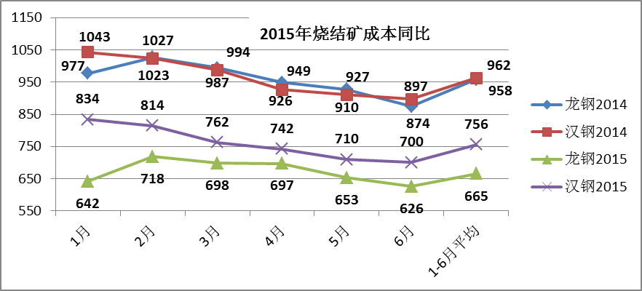
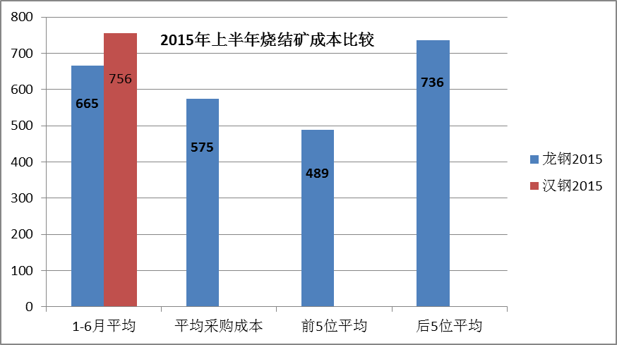
铁水成本：上半年龙钢公司1644元/吨，比计划降低202元/吨，降幅10.94%，比上年同期降低652元/吨，降幅28.40%；汉钢公司1834元/吨，比计划降低89.01元/吨，降幅4.63%，比上年同期降低571元/吨，降幅23.74%，汉钢公司低于行业28.39%的降幅。生产成本均高于行业及行业前5名平均成本，其中，龙钢公司高于行业平均成本75元/吨，汉钢公司高于行业平均成本265元/吨；龙钢公司高于行业前5名242元/吨，汉钢公司高于行业前5名432元/吨。
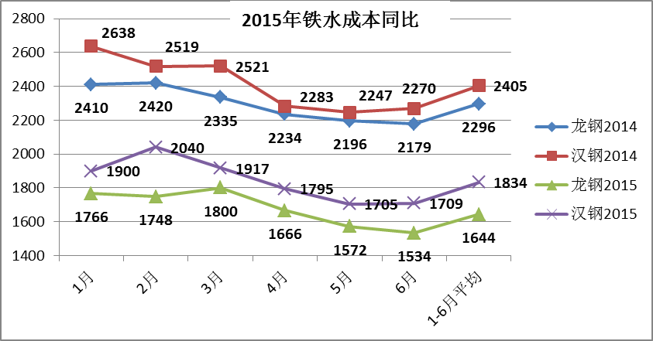
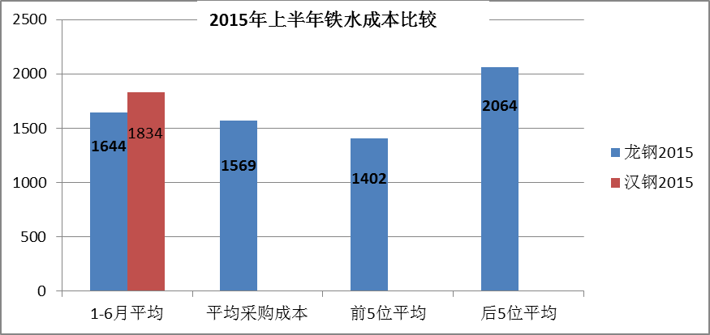
粗钢成本：上半年龙钢公司2039元/吨，比计划降低161.14元/吨，降幅7.32%，比上年同期降低622元/吨，降幅23.37%；汉钢公司2202元/吨，比计划降低74.13元/吨，降幅3.26%，比上年同期降低563元/吨，降幅20.36%，均低于行业25.65%的降幅。生产成本均高于行业及行业前5名平均成本，其中，龙钢公司高于行业平均成本39元/吨，汉钢公司高于行业平均成本202元/吨；龙钢公司高于行业前5名254元/吨，汉钢公司高于行业前5名417元/吨。
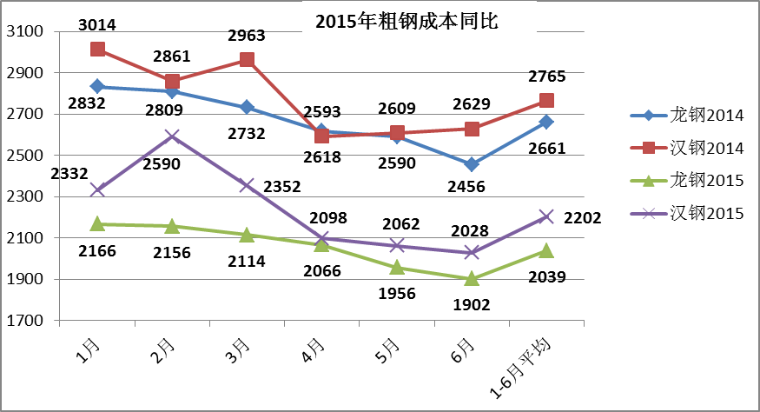

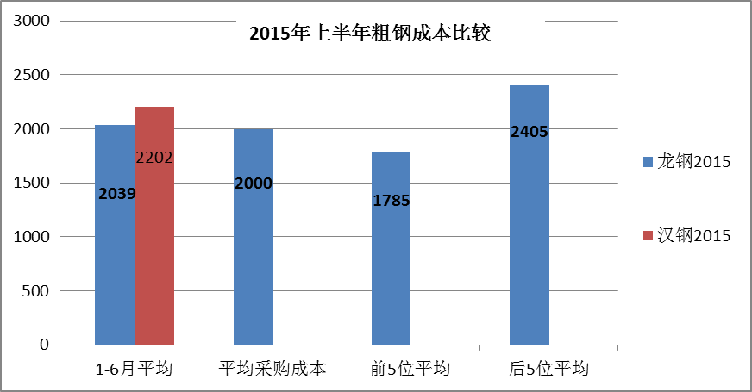
钢材成本：龙钢公司2141元/吨，比计划降低170.62元/吨，降幅7.38%，比上年同期降低648元/吨，降幅23.23%；汉钢公司2329元/吨，比计划降低59.06元/吨，降幅2.47%，比上年同期降低575元/吨，降幅19.80%，均低于行业24.82%的降幅。生产成本均高于行业及行业前5名平均成本，其中，龙钢公司高于行业平均成本33元/吨，汉钢公司高于行业平均成本221元/吨；龙钢公司高于行业前5名275元/吨，汉钢公司高于行业前5名463元/吨。
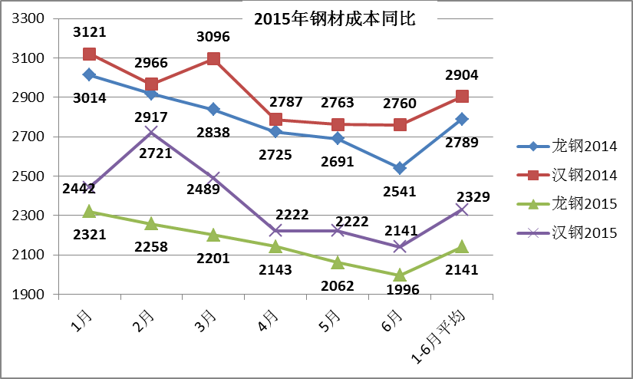
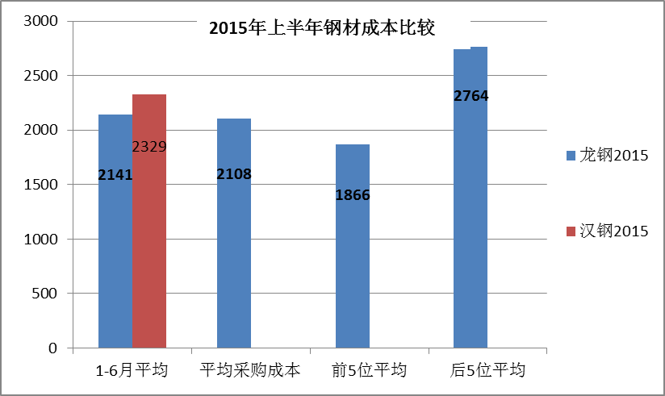
4.生产成本下降主要依赖于原燃料采购价格的下降，工艺控制不稳定。
上半年各工序成本呈逐月下降态势，但成本降低的主要原因是原燃料采购价格的下降，工艺控制不稳定，工序加工成本均高于行业平均水平和行业先进水平。
（1）烧结工序
上半年龙钢公司烧结矿成本高于行业先进水平169.81元，仅烧结工序加工成本就比行业先进水平高49.83元/吨，占差额的29.34%。其中，熔剂高20.4元，动力能源高12.67元，制造费用高10.08元，燃料高2.92元。
汉钢公司烧结矿成本高于行业先进水平260.96元，仅烧结工序加工成本就比行业先进水平高56.32元/吨，占差额的21.58%。其中，熔剂高24.63元，动力能源高17.13元，制造费用高5.4元，燃料高7.96元。

烧结工序加工成本分析表
项目 | 行业平均水平（一季度） | 建龙（5月累计） | 6月份累计 |  | 与行业差距 |  | 与建龙差距
项目 | 行业平均水平（一季度） | 建龙（5月累计） | 龙钢 | 汉钢 | 龙钢 | 汉钢 | 龙钢 | 汉钢
一、原材料 | 437.89 | 393.36 | 513.34 | 598 | 75.45 | 160.11 | 119.98 | 204.64
二、烧结工序加工费 | 133.56 | 102.07 | 151.9 | 158.39 | 18.34 | 24.83 | 49.83 | 56.32
1、熔剂 | 29.33 | 18.07 | 38.47 | 42.7 | 9.14 | 13.37 | 20.4 | 24.63
2、燃料 | 33.32 | 36.81 | 39.73 | 44.77 | 6.41 | 11.45 | 2.92 | 7.96
3、动力 | 34.4 | 21.24 | 33.91 | 38.37 | -0.49 | 3.97 | 12.67 | 17.13
4、工资 | 3.42 | 5.72 | 10 | 7.14 | 6.58 | 3.72 | 4.28 | 1.42
5、制造费用 | 26.74 | 20.23 | 30.31 | 25.63 | 3.57 | -1.11 | 10.08 | 5.4
制造成本 | 571.45 | 495.43 | 665.24 | 756.39 | 93.79 | 184.94 | 169.81 | 260.96
（2）炼铁工序
上半年龙钢公司生铁成本高于行业先进水平290.36元，仅炼铁工序加工成本就比行业先进水平高51.93元/吨，占差额的17.88%。其中，熔剂高14.9元，动力能源高15.8元，制造费用高10元，回收料低16.62元。
汉钢公司生铁成本高于行业先进水平480.35元，仅炼铁工序加工成本就比行业先进水平高37.53元/吨，占差额的7.81%。其中，熔剂高4.76元，动力能源高4.43元，制造费用高14.56元，回收料低22.77元。
炼铁工序加工成本分析表
项目 | 行业平均水平（一季度） | 建龙（5月累计） | 6月份累计 |  | 与行业差距 |  | 与建龙差距
项目 | 行业平均水平（一季度） | 建龙（5月累计） | 龙钢 | 汉钢 | 龙钢 | 汉钢 | 龙钢 | 汉钢
一、原材料 | 1001.78 | 883.01 | 1136.71 | 1264.78 | 134.93 | 263 | 253.7 | 381.77
二、燃料 | 465.6 | 405.67 | 390.4 | 466.71 | -75.2 | 1.11 | -15.27 | 61.04
三、炼铁工序加工费 | 103.4 | 64.96 | 116.89 | 102.49 | 13.49 | -0.91 | 51.93 | 37.53
1、熔剂及辅料 | 12.91 | 8.75 | 23.65 | 13.51 | 10.74 | 0.6 | 14.9 | 4.76
2、动力 | 147.77 | 151.22 | 167.02 | 155.65 | 19.25 | 7.88 | 15.8 | 4.43
3、工资 | 10.68 | 21.91 | 16.5 | 12.93 | 5.82 | 2.25 | -5.41 | -8.98
4、制造费用 | 68.13 | 39.94 | 49.94 | 54.5 | -18.19 | -13.63 | 10 | 14.56
5、减项 | -136.09 | -156.85 | -140.23 | -134.08 | -4.14 | 2.01 | 16.62 | 22.77
制造成本 | 1571.08 | 1353.64 | 1644 | 1833.99 | 72.92 | 262.91 | 290.36 | 480.35
（3）炼钢工序
炼钢工序加工成本控制与行业先进水平基本持平，其中，龙钢公司炼钢工序加工成本高于行业先进水平8.33元/吨，汉钢公司低于行业先进水平3.14元/吨。
炼钢工序加工成本分析表
项目 | 行业平均水平（一季度） | 建龙（5月累计） | 6月份累计 |  | 与行业差距 |  | 与建龙差距
项目 | 行业平均水平（一季度） | 建龙（5月累计） | 龙钢 | 汉钢 | 龙钢 | 汉钢 | 龙钢 | 汉钢
一、原材料 | 1675.6 | 1354.05 | 1708.53 | 1883.01 | 32.93 | 207.41 | 354.48 | 528.96
二、炼钢工序加工费 | 340.38 | 322 | 330.33 | 318.86 | -10.05 | -21.52 | 8.33 | -3.14
5.期间费用总额下降，吨钢费用上升。
上半年三项费用总额11.01亿元，比计划下降2.38亿元，降幅17.74%，比上年同期下降1400万元，降幅1.26 %。吨钢三项费用296.51元/吨，比计划下降0.5元/吨，比上年同期增加14.87元/吨。
陕钢集团上半年期间费用分析表
项目 | 单位 | 上半年 |  |  | 上年同期 | 增减额 | 行业平均水平
项目 | 单位 | 计划 | 实际 | 与计划比较 | 上年同期 | 增减额 | 行业平均水平
期间费用 | 亿元 | 13.39 | 11.01 | -2.38 | 11.15 | -0.14
销售费用 | 亿元 | 3.70 | 2.55 | -1.15 | 3.75 | -1.2 | 44.81
管理费用 | 亿元 | 3.01 | 3.13 | 0.12 | 2.47 | 0.66 | 99.79
财务费用 | 亿元 | 6.69 | 5.33 | -1.36 | 4.93 | 0.4 | 90.01
吨钢期间费用 | 元/吨 | 297.00 | 296.51 | 0.49 | 281.64 | 14.87 | 234.6
销售费用总额2.55亿元，比计划减少1.15亿元，比上年同期减少1.2亿元，主要是各权属公司运输费用比上年同期减少1.08亿元。其中，龙钢集团大西沟铁矿发运量减少，运输费用比上年同期减少0.68亿元；龙钢公司运输费用比上年同期减少185万元，汉钢公司启动了铁路专线并增加了铁路直发量，运输费用比上年同期减少0.39亿元是，吨材销售费用比上年同期减少27.52元/吨。
陕钢集团销售费用统计表
 |  |  |  |  | 单位：万元
项目 | 计划 | 1-6月累计 | 与计划比较 | 上年同期 | 同比
龙钢集团 | 19750 | 8,782.00 | -10968.00 | 15,857.00 | -7,075.00
龙钢公司 | 11400 | 11,667.00 | 267.00 | 13,194.95 | -1,527.95
汉钢公司 | 5800 | 5,023.25 | -776.75 | 8,450.04 | -3,426.79
吨钢销售费用 |  |  | 0.00 |  | 0.00
龙钢公司 | 40 | 56.05 | 16.05 | 55.26 | 0.79
汉钢公司 | 40 | 35.78 | -4.22 | 63.30 | -27.52
管理费用总额3.13亿元，比计划增加0.12亿元，比上年同期增加0.66亿元，增幅26.7 %，主要是各权属公司兑现了2014年年薪，工资费用比上年同期增加2217万元；各项税费比上年同期增加637万元；排污费比上年同期增加563万元；绿化费用比上年同期增加432万元；咨询费及聘请中介机构费用比上年同期增加343万元。
陕钢集团管理费用统计表
 |  |  |  |  | 单位：万元
项目 | 计划 | 1-6月累计 | 与计划比较 | 上年同期 | 同比
陕钢集团本部 | 2250 | 1,965.33 | -284.67 | 1,193.81 | 771.52
龙钢集团 | 12750 | 13,278.00 | 528.00 | 9,710.01 | 3,567.99
龙钢公司 | 9975 | 9,749.00 | -226.00 | 8,538.72 | 1,210.28
汉钢公司 | 5050 | 6,295.82 | 1245.82 | 5,242.94 | 1,052.88
吨钢管理费用 |  |  | 0.00
龙钢公司 | 35 | 41.5 | 6.50 | 33.89 | 7.61
汉钢公司 | 35 | 41.3 | 6.30 | 36.42 | 4.88
财务费用总额5.33亿元，比计划减少1.36亿元，比上年同期增加0.4亿元，增幅8.14 %，主要是增加流动资金借款24亿元，减少票据贴现8.84亿元，切实降低了融资成本，剔除资金增量及去年工程承担财务费用影响，实际财务费用比上年同期减少约7000万元。
陕钢集团财务费用统计表
 |  |  |  |  | 单位：万元
项目 | 上半年计划 | 1-6月累计 | 与计划比较 | 上年同期 | 同比
陕钢集团本部 | 1750 | 1,781.96 | 31.96 | 1,627.67 | 154.29
龙钢集团 | 13500 | 7,263.00 | -6237.00 | 12,626.36 | -5,363.36
龙钢公司 | 23600 | 21,055.00 | -2545.00 | 20,974.00 | 81.00
汉钢公司 | 28000 | 23,225.18 | -4774.82 | 14,084.61 | 9,140.57
吨钢财务费用 |  |  | 0.00
龙钢公司 | 83 | 89.64 | 6.64 | 83.25 | 6.39
汉钢公司 | 193 | 152.37 | -40.63 | 97.84 | 54.53
三、存在的问题及不足
2015年上半年钢市一季度持续下跌，四月份略有回升，5、6月份销售价格大幅下降，特别是6月份创出近几年的新低，是造成大幅亏损的主要原因。从集团整体情况来看，一季度采取了限产保利润经营策略，二季度为了落实省政府保增长措施，6月份粗钢产量创历史新高，特别是在全系统满负荷生产、企业严重亏损、银行抽贷的情况下，现金净流出同比减少9亿元，通过各种融资及时补充流动资金，保证了各系统的正常运转。上半年在陕钢集团全体员工的共同努力下，上半年圆满完成除利润指标外的各项经济技术指标，并创造了新的记录，取得了一定的成绩，但仍存在以下问题和不足。
1.钢铁行业形势不容乐观，钢价大跌，经营压力加大。
目前钢铁行业面临市场供大于求、效益持续低下，形势极为严峻。上半年由于钢格销售价格比计划减少429元/吨，减少利润 18.44亿元，钢材销售数量比计划减少84万吨，增加利润1.98亿元，生产成本比计划减少88元/吨，增加利润3.8亿元。综合影响上半年钢铁主业利润总额比计划减少12.66亿元，完成年度利润目标难度加大。
2.资金极度困难，银行借款逾期达十多笔，银行信用受损。
上半年集团公司资金极度困难，已威胁到资金链安全问题，一是仅上半年银行借款逾期达十多笔，多为龙钢公司银行借款逾期。二是由于银行抽贷及亏损，资金流失严重，为维系资金链安全，不计成本补充资金，融资难、融资贵问题凸显。三是目前资金现状只能解决紧急款项，客户垫资剧增，应付款项较年初增加21.6亿元。四是6月末资产负债率102.24%，较年初上升5个百分点，远高于行业平均水平。
3.钢铁主业的生产成本与行业水平存在差距。采购价格及工序加工成本均高于行业水平。
（1）上半年采购成本高于行业水平且下降幅度低于行业水平的平均下降幅度。
精矿粉平均采购成本582元/吨，同比下降366元/吨，降幅为38.61%，仅高于行业水平0.91个百分点；但采购成本高于行业平均采购成本78元/吨，高于行业前5名平均采购成本153元/吨。
进口矿平均采购成本600元/吨，同比下降324元/吨，降幅为35.06%，低于行业水平8.41个百分点；采购成本高于行业122元/吨，高于行业前5名188元/吨。
冶金焦平均采购成本805元/吨，同比下降188元/吨，降幅为18.93%，低于行业1.66个百分点；低于行业平均采购成本151元/吨，高于行业前5名平均采购成本28元/吨。
喷吹煤平均采购成本526元/吨，同比下降93元/吨，降幅为15.02%，高于对标企业降幅0.75个百分点；低于行业平均采购成本141元/吨，高于行业前5名平均采购成本34元/吨。
（2）上半年除原燃料以外工序加工成本高于行业先进水平。
龙钢公司烧结工序加工成本比行业平均水平高18.34元/吨，比行业先进水平高49.83元/吨；炼铁工序加工成本比行业平均水平高13.49元/吨，比行业先进水平高51.93元/吨。
汉钢公司烧结工序加工成本比行业平均水平高24.83元/吨，比行业先进水平高56.32元/吨；炼铁工序加工成本比行业平均水平低0.91元/吨，比行业先进水平高37.53元/吨。
4.坯材库存持续上升，占用资金较大，要在销售价格严重下滑的情况下，实现产销平衡，降低库存压力将会增大。
5.钢材价格的下降幅度大于行业降幅，行业竞争乏力，盈利能力处于行业下游。
上半年钢材平均售价与上年同期降低792元/吨，降幅28.31%;与对标企业1-5月钢材综合售价同比降幅20.86%相比，高于行业7.45个百分点。
参与中钢协统计的113家大中型冶金企业，亏损企业有40户，亏损面35%，亏损额149.6亿，集团公司亏损占总亏损额的9.57%。从中钢协统计数据来看，集团公司盈利能力差，基本处于行业末位。
四、三季度生产经营目标安排
根据陕煤集团全年900万吨钢、收入500亿元的全年目标任务，结合集团上半年的实际完成情况，考虑到三季度对完成全年目标任务的重要性，按上半年完成进度，下半年粗钢月均产量不低于88万吨，为确保完成集团全年目标任务争取主动，据此，现将三季度生产经营目标安排如下：
1.主要产品产量指标
粗钢：258.4万吨，其中：龙钢公司176万吨，汉钢公司82.4 万吨。
2.营业收入指标
营业收入141.7亿元，其中：龙钢集团45.5亿元，龙钢公司77.6亿元，汉钢公司36.6亿元。
3.利润指标
三季度控亏9亿元以内。
陕钢集团2015年三季度目标任务分解表
项目名称 | 单位 | 全 年 计 划 | 上半年实际完成 | 三季度目标完成 | 1-9预计完成 | 完成年计划的%
一、粗钢产量
粗 钢 | 万吨 | 900 | 371.27 | 258.4 | 629.67 | 69.96
其中：龙钢公司 | 万吨 | 590 | 224.35 | 176 | 400.35 | 67.86
汉钢公司 | 万吨 | 310 | 146.92 | 82.4 | 229.32 | 73.97
二、营业收入 | 亿元 | 500 | 232.94 | 141.7 | 374.64 | 74.93
其中：龙钢集团 | 亿元 | 140 | 69 | 45.5 | 114.5 | 81.79
龙钢公司 | 亿元 | 270 | 110.17 | 77.6 | 187.77 | 69.54
汉钢公司 | 亿元 | 150 | 76.89 | 36.6 | 113.49 | 75.66
三、利润总额 | 亿元 | -9.5 | -18.02 | -9.78 | -27.6
其中：陕钢本部 | 亿元 | -0.8 | -0.38 | -0.18 | -0.56
龙钢集团 | 亿元 | -1 | -0.63 | -0.3 | -0.93
龙钢公司 | 亿元 | -3.5 | -9.72 | -5 | -14.72
汉钢公司 | 亿元 | -4.2 | -7.29 | -4.3 | -11.39
五、下半年措施及建议
1.统一思想，坚定信心，全力以赴完成900万吨钢、500亿元收入和控亏10亿元的目标任务。
面对严峻的产业形势，集团上上下要把思想认识统一到省委、省政府和陕煤化集团保增长的要求上来，要把思想统一到坚决完成全年900万吨钢、500亿元营业收入、控亏10亿元等目标任务上来。集团各级管理部门要眼睛向内，提前统筹谋划，科学组织生产，坚定不移释放产能；要进一步落实责任，完善激励机制，倒推目标,加大考核力度，全力以赴，坚定信心，努力完成下半年的工作任务。
2.坚决推动既定改革措施落地，为企业发展赢得主动。
今年，是集团公司推进全面深化改革的关键一年。年初，集团“三会”和《全面深化改革的决定》为全年改革工作的开展定下了总基调。随着集团“四个统筹”等改革工作的全面推进，集团的管控能力和经营能力得到了有效提升，为集团全面统筹规划、协调推进下半年生产经营工作赢得了主动。下半年，集团将继续致力于推进既定改革目标的实现，将体制机制改革、经营机制改革和三项制度改革推向深入，为集团的发展注入改革红利，同时不断强化民主监督，加强企业文化建设，培养员工爱岗敬业的思想和创业实干的精神动力，提升集团软实力。
3.统筹做好资金协调工作，确保企业持续经营和资金链安全。
受产业政策影响，金融机构及客户压缩了对钢铁企业的资金支持规模，集团公司在高负债的模式下运营，资产负债率高达102.25%，资金压力和风险越来越大，资金链非常脆弱。因此，在确保现有融资规模的前提下，集团上下要内外用力，共同应对当前资金困难，积极拓展新的融资渠道，通过有计划的置换高息借款，加快启动期货套期保值业务，积极推进落实钢铁产业基金，并以韩城分(子)公司为主体加大与央企等大客户的战略合作进行融资，有效化解陕钢资金难题，大幅降低财务费用。
4.按时变更韩城分公司为子公司并做实业务，积极理顺龙钢公司股权关系。
要确保7月底前完成陕钢集团韩城有限公司的设立和变更工作，解决集团财务并表合法性和融资担保难等问题。要积极推进理顺龙钢公司的股权关系，做好与各股东方的沟通谈判，尽快解决龙钢公司增资扩股问题，为龙钢公司的后续运作赢得主动。要以做好这两项工作为基础，获取陕煤化集团担保，确保钢铁产业基金，缓解集团资金紧张现状。
5.以对标管理、劳动竞赛为抓手，全面降本增效。
对标管理和劳动竞赛是集团全面降本增效、实现稳定可持续发展的重要抓手。下半年，集团各单位要继续使用好这两个抓手，加大考核奖惩力度，巩固已经取得的成果，确保两项工作按计划顺利开展。
一是全面颠覆盈利时间的传统思维和作法，全面推进全要素成本管理，建立适应新常态的低成本运营模式，大力优化成本结构，加大经济物料的替代力度，不断优化原燃料入炉结构，有效降低生产成本。
二是瞄准行业产线一流水平，开展全方位系统对标，通过产线对标，对出同类型生产线在产品结构、管理体制、组织架构、营销模式、人力资源结构等方面存在的突出问题。通过创新生产组织模式和人力资源配置方式，推进关键人才向产线和营销一线集中，形成以产线为中心的资源配置模式，充分挖掘产线效益。
三是最大限度地削减附加成本，还原主业先进性，全面削减除原燃料、动力、工资、折旧、以外的非生性开支，将清理外委、外包和流通环节中间商作为削减附加成本的突破口，提高钢铁主业的竞争力。
四是加快推进大宗原燃采购的统筹统管工作，改变客户让利的被动局面，降低采购成本。
五是严格按中央纪委八项规定及陕煤化集团三公消费要求执行，全面强化非生产性费用管理，确保实现年末管理费用比上年下降5%。
6.加快推进集团期货套期保值业务和电子商务的开展。
电子商务平台的搭建和期货套期保值业务的开展在下半年要取得实质性突破，尽快实质性的开展相关交易活动，推动集团采购、销售、物流等业务跟上时代步伐，对冲单一现货交易模式带来的风险，实现交易模式向多元化。在大力推进集团期货套期保值业务和电子商务开展的同时，一定要重视对相关业务人员的培训和集团内部相关制度的建设，做好风险管控。
7.升级产品结构，转变营销理念，推进市场化的产、销、研一体化管理。
产品结构升级要以市场为导向，要在市场调研的基础上，适时生产适销对路的创效产品，要为新产品积极拓展市场和销路，尽可能追求规模效益。要转变营销观念，统一部署、统筹安排、主动出击跑市场，继续做好一对一包联服务工作。要加大“直供”份额，争取指定用材“补贴”，推进电子商务应用，充分发挥“陕晋川甘”论坛作用，做好企业间沟通，实现产销平衡。
要做好产、销、研一体化管理工作，坚持以市场为导向，在个别规格上实现订单生产、定制生产，做好从生产供应商向综合服务商转变的过度探索工作。
8.抓住政策机遇，争取政策支持，实现经营效益最大化。
在当前全国经济保增长的环境下，省政府不断加大保增长的政策支持力度。集团各单位要抓住政策机遇，争取最大可能的政策支持。要全力做好进口铁矿石及煤炭等大宗物资的铁路运价优惠、规模以上工业的直供电及新增用电量优惠、采购省内产品净增价值1000万元以上企业的奖励等优惠奖励政策的争取工作，做好信息传送和沟通，及时上报政策落实情况，集团公司将根据企业实际受益情况，进行适当奖励。
9.强化红线意识，落实一岗双责，高度重视安全、环保工作。
集团各单位要认真贯彻落实集团公司有关安全环保方面的安排部署和工作要求，高度重视安全环保管理中存在的问题，切实加强在全系统满负荷生产状况下的安全环保工作。各单位要清醒认识安全工作的长期性、艰巨性和重要性，认真贯彻落实新安全生产法和五落实五到位规定，进一步强化红线意识，增强责任感和使命感，严格落实一岗双责制度，扎实开展好安全专项整治活动，严防各类事故发生。
国务院法制办6月上旬公布的《环境保护税法(征求意见稿)》，已经明确了“费改税”方案，环保税一旦征收，受影响最明显的是钢铁等企业，对不达标排放的企业处于3倍计征。因此，各单位要高度重视并认真组织学习和宣传，认真检查对照在环保管理方面存在的违法行为，并进行专题研究整改，保证符合行业生产条件，尤其是汉钢公司，要抓住机遇、全力工作，力争环评等手续尽快获批。

抄送：集团公司各领导。
陕钢集团办公室 2015年8月11日印发

